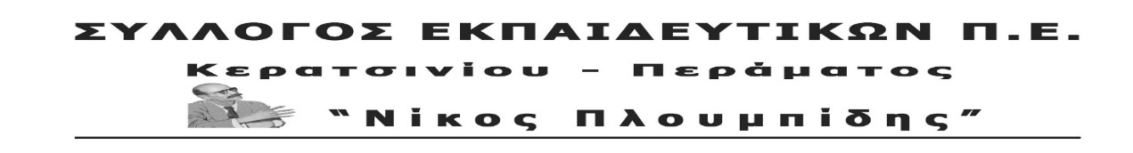
ΨΗΦΙΣΜΑ ΓΕΝΙΚΗΣ ΣΥΝΕΛΕΥΣΗΣ
ΓΙΑ ΤΗ ΔΙΧΡΟΝΗ ΠΡΟΣΧΟΛΙΚΗ ΑΓΩΓΗ
ΔΙΕΚΔΙΚΟΥΜΕ
- Ενιαία δημόσια δωρεάν δεκατετράχρονη εκπαίδευση (ενιαίο δωδεκάχρονο δημόσιο δωρεάν υποχρεωτικό σχολείο και δίχρονη υποχρεωτική προσχολική αγωγή και εκπαίδευση για όλα τα παιδιά 4 έως 6 στο δημόσιο Νηπιαγωγείο).
- Άμεση γενίκευση σε όλη τη χώρα της 2χρονης Υποχρεωτικής Προσχολικής και Εκπαίδευσης για όλα τα παιδιά. Δυο νηπιαγωγοί για κάθε ολοήμερο νηπιαγωγείο. Να εγγραφούν όλα τα παιδιά, νήπια και προνήπια, 4-6 ετών, στα δημόσια Νηπιαγωγεία.
- Να εξασφαλιστεί η λειτουργία όλων των Νηπιαγωγείων, χωρίς να χαθεί κανένα τμήμα. Καμία υποχρεωτική μετακίνηση παιδιών. Βασική μας θέση τα 15 νήπια ανά τμήμα.
- Την άμεση λειτουργία όλων των αναγκαίων Τμημάτων Ένταξης και Τμημάτων Υποδοχής και την ικανοποίηση όλων των αιτήσεων για Παράλληλη Στήριξη με μία/έναν νηπιαγωγό ανά παιδί.
- Αντισταθμιστικό ολοήμερο νηπιαγωγείο με συνεχές και ενιαίο πρόγραμμα χωρίς αποκλεισμούς και διακρίσεις. Εγγραφή στα ολοήμερα τμήματα όλων των παιδιών που οι γονείς τους το επιθυμούν.
- Άμεση χρηματοδότηση των Νηπιαγωγείων από τις Σχολικές Επιτροπές για όλα τα αναλώσιμα. Ούτε ένα ευρώ από την τσέπη των γονιών.

Κερατσίνι, 21/05/2019

